Öğr. Ad/Soyadı: nosu: Final EEM415 01.2006

1- Verilen devrede a) Max232 entegresinin görevini açıklayınız. (10p)
b)PC ile mikrodenetleyici arasında hangi seri iletişim metodu kullanılmıştır?(simplex, half,full,,,,)

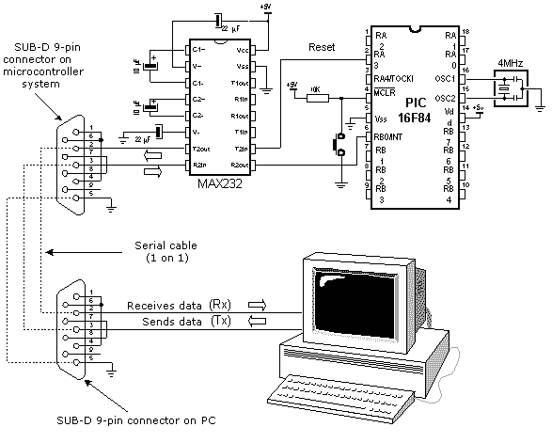

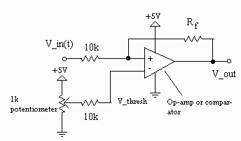

2-Yukarıda verilen devrede potansiyometre orta noktadadır. Buna göre (12p)

a)Ölü bölgenin (deadband) 0.5 V olması için R_{f} değeri ne olmalıdır?
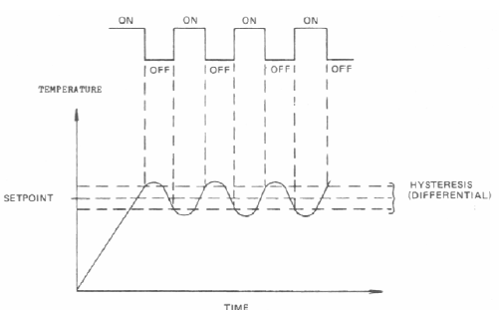
b)V_{out} ve V_{in} arasındaki ilişkinin grafiğini çiziniz. (R_{f}>> R olarak alınacaktır)

V_{L} =V_{ref} - (R/R_{f})V_{o}
V_{H} = Vref
R_{f}>>R
V_{ref} = 2.5 volt
ΔV =0.5
V_{L} = 2= 2.5- (R/R_{f}).5
R =10 R_{f} =100 k ohm

3-Ortamın sıcaklığının ölçümü için sıcaklığın (8p) zamana göre değişimi verilmiştir. Bu değişimi dikkate alarak yazılım ortamında sadece denetleyici bölümü için algoritma çiziniz veya C,C benzeri (if then kullanılarak) basit kod yazınız. Refrans(set point) değeri 8 bit için 180 ve deadband ± 20 alınmıştır. Denetleyicinin çıkışı FF ise ısıtıcı çalışır, çıkış 0F ise ısıtıcı çalışmaz.

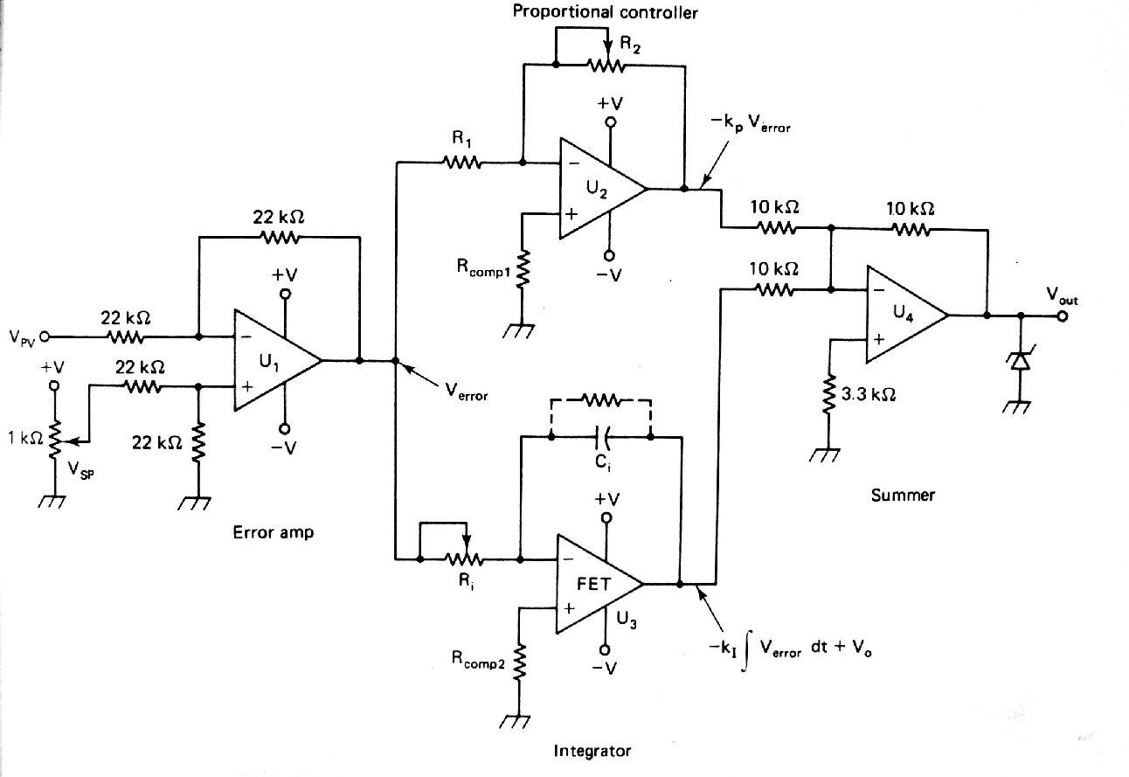
4-
Verilen analog kontrol devresinde RC=2 s,
Orantısal kazanç = 1 ve hatayı hesaplayan devrenin kazancı =1 olduğuna göre, oluşan hatanın zamana göre değişimi verilmiştir. Buna göre denetleyicinin çıkışının zamana göre değişimini çiziniz. (10p)

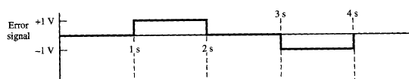

5-Yapılan seri haberleşmede 1600 byte veri 9600 baud rate ile mikrodenetleyiciden PC’ye aktarılmak isteniyor. Gönderilen her seri pakette;
8 bit data+1 start bit+1parity(eşlik)bit+2stop bit verisi bulunduğuna göre verinin toplam aktarma süresini bulunuz. (8p)

6- Mikrodenetleyicilerde CCP mödülü hangi işlemleri yerine getirmek için kullanılır. (6p)

7-100 cº Sıcaklığı ölçmek için, kazancı (TF) 5 mv/cº olan sensör kullanılıyor. Sensörün çıkışı iyileştirilerek Unipolar ADC’ye veriliyor. ADC’nın referans gerilimi = 10 V olarak verilmiştir. Sıcaklığın 0.8 cº çözünürlük ile ölçülmesi için , (12p)
a) Sinyal iyileştirme devresinin kazacını bulunuz.
b)Kullanılacak ADC’nın bit sayısını bulunuz

8- a)SPI ve I2C seri iletişim metotlarını karşılaştırarak, benzerlik ve farklılıkları ayrı ayrı yazınız.
b)I2C protokolünde başlatma (start) ve bitirme(stop) koşullarını yazınız. (12p)

9- Orantısal (Proportional) denetimde kalıcı hatanın olup olmadığını formülle gösteriniz. Gv(actuator’un kazancı)=1, Rs (basamak fonksiyonu=1), GP(süreç)= K/(1+TS) olarak verilmiştir. Gc(orantısal denetim)
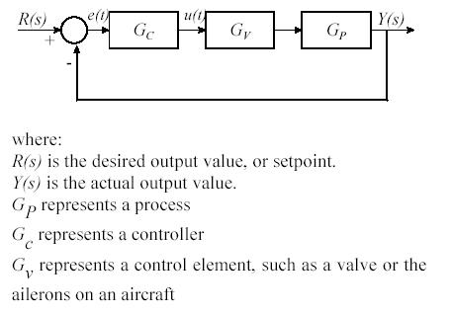
(8p)

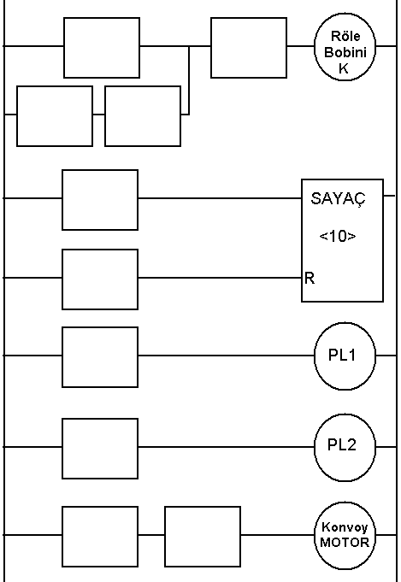
10-Verilen ladder diyagramda; (14p)
S

- Start komutu verildiğinde motor hareket eder,
- Sayaç her parça geçişinde(proximity veya limit switch algılar) 1 azalır(başlangıç = 10). Sayaç sıfırlanınca kendine ait kontakları açar veya kapatır. Sayaç R girişinden sıfırlanabilir.
- Sistem çalışırken PL1(Green Pilot) yanar,
- Sistem çalışmazken PL2(Red Pilot)yanar,
- Sayaç “0” olduğunda motor durur ve tekrar
çalışmak için “start” komutunu bekler,

Verilenleri dikkate alarak boşluklara gereken simgeyi, ve indisini yazarak yerleştiriniz.
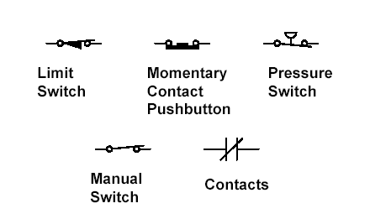
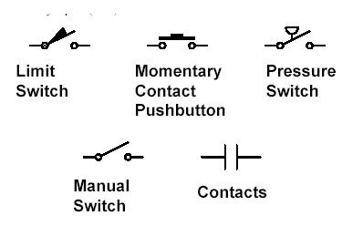
Limit(proximity)

